1. 確認是否是在development修改專案內容

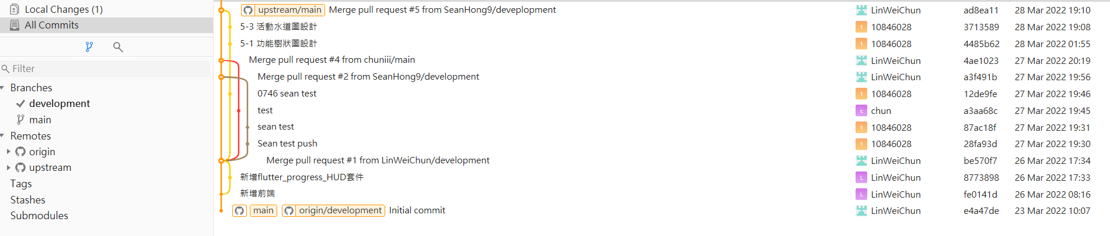

2. 點local change



3. 選擇要push的commit，並打上commit內容

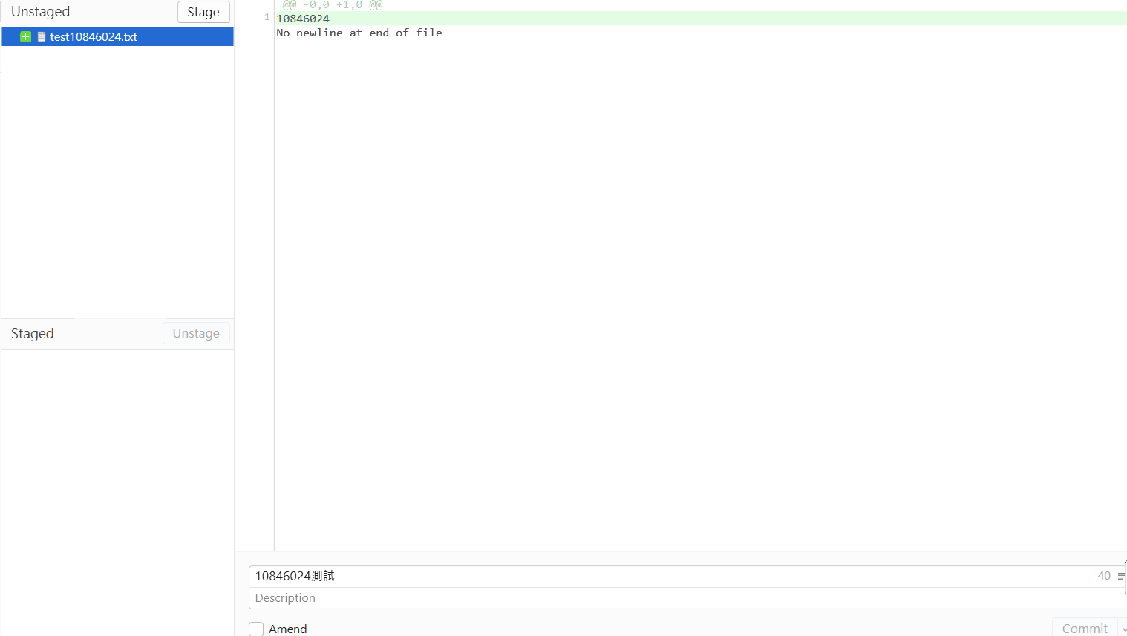

4. 點commit

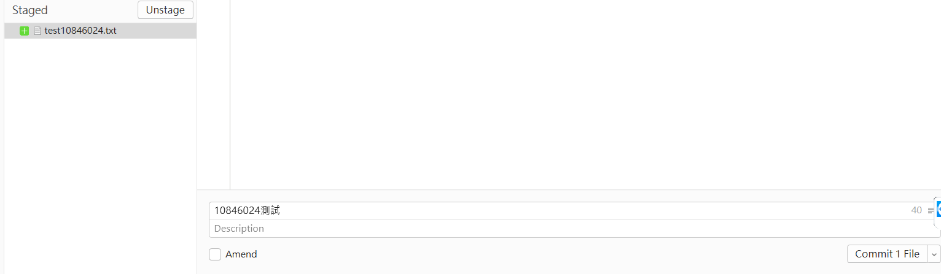

5. 點push

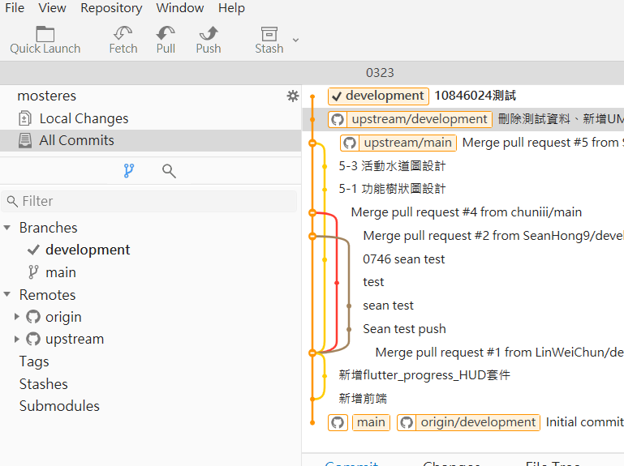

6. 點push

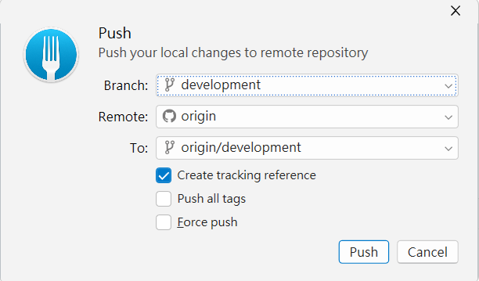

7. 到GitHub點Compare & pull request

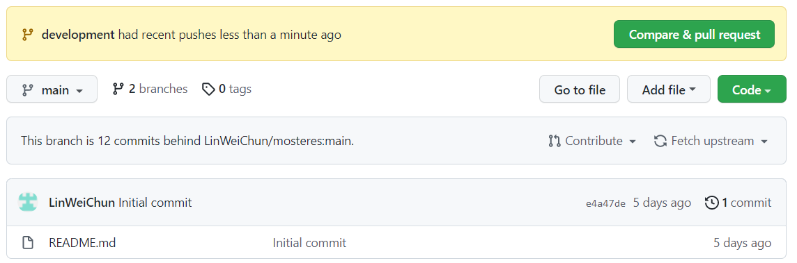

8. 確認push的地方是development，點create pull request

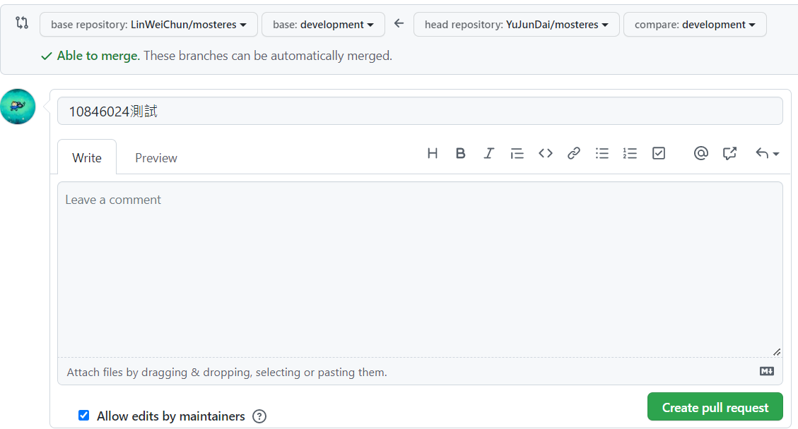

9. 到此畫面就不用動了

